Отлов безнадзорных животных

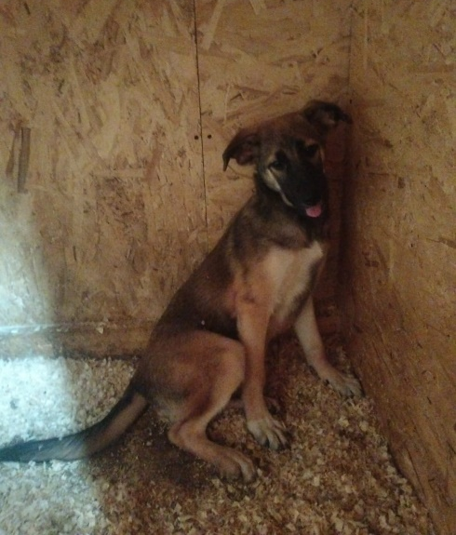 | ул. Симоновский Вал, д.24  29.07.2024г.
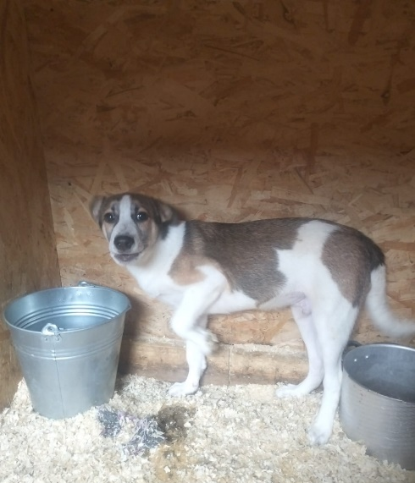 | ул. Симоновский Вал, д.24  29.07.2024г.
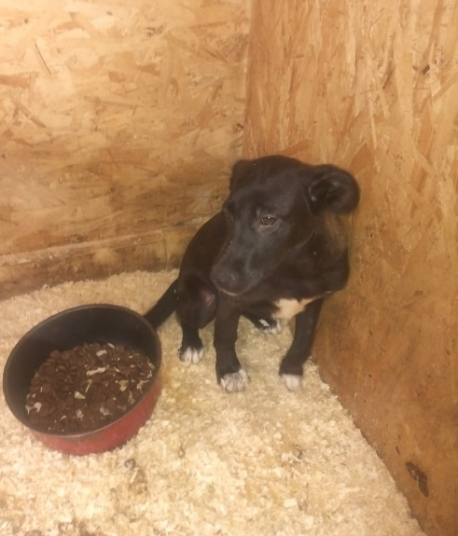 | ул. Симоновский Вал, д.24  29.07.2024г.
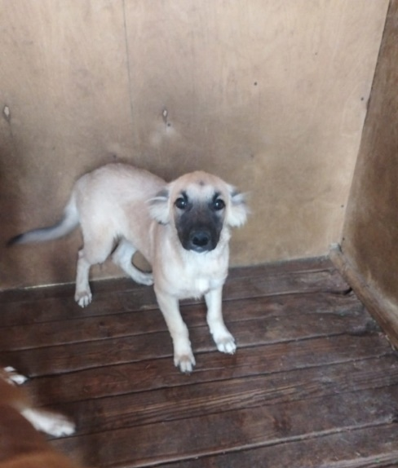  090 777 | ул. Симоновский Вал, д.24  30.07.2024г.
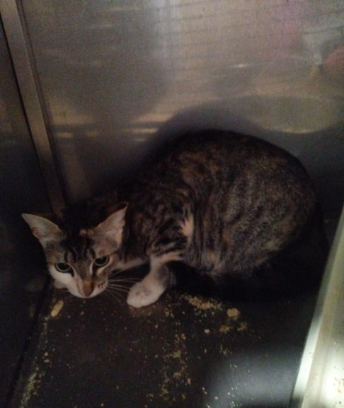  090 832 | ул. Чертановская, д.15  30.07.2024г.
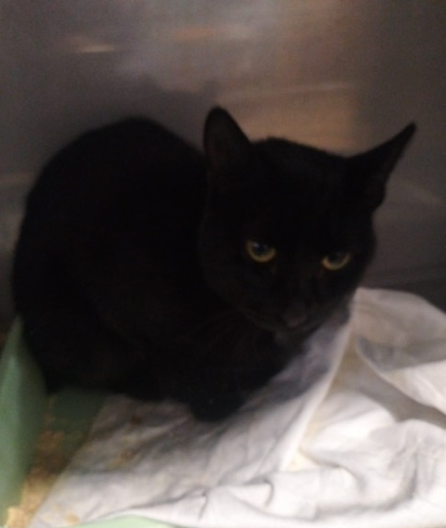  090 840 | ул. Чертановская, д.15  30.07.2024г.
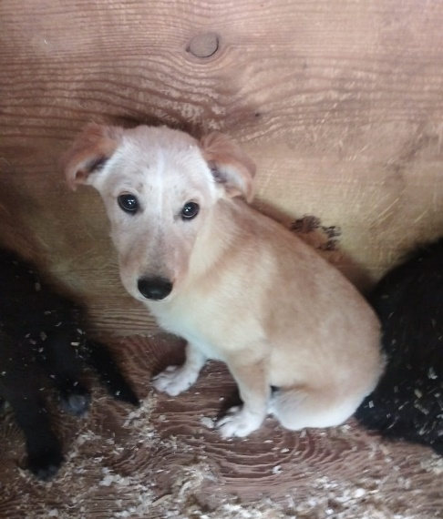  090 824 | ул. Дорожная, д.28, к.1  02.08.2024г.
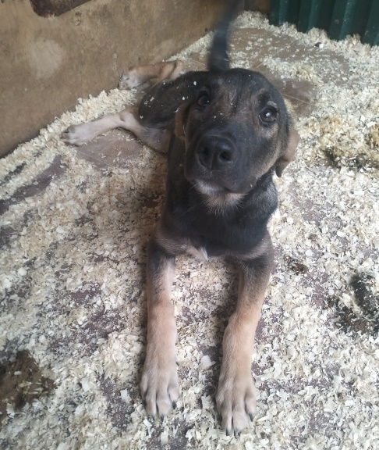  616 877 | Кавказский б-р., д.40  02.04.2024г.

